UNIVERSIDAD TECNOLÓGICA DE TORREÓN

Plataformas de Servicios en la Nube

Docente:
M.C. Rubén Hernández Barraza

Configurar y Desplegar una Máquina Virtual (VM)

Jesus Andrés Roldan Hernández

Grado y Sección: 4to MIMI

Torreón, Coahuila a 17 de septiembre del 2026

ÍNDICE

CONTENIDO 3
Objetivo de la practica 4
Desarrollo 5
Investigación 9
Conclusión 9

CONTENIDO
Objetivo de la practica

Que el estudiante aprenda a seleccionar, configurar y desplegar paso a paso su primera Máquina Virtual (VM) utilizando los niveles gratuitos de proveedores de nube (AWS, GCP o Azure), perdiendo el miedo a interactuar con la consola de un proveedor real.

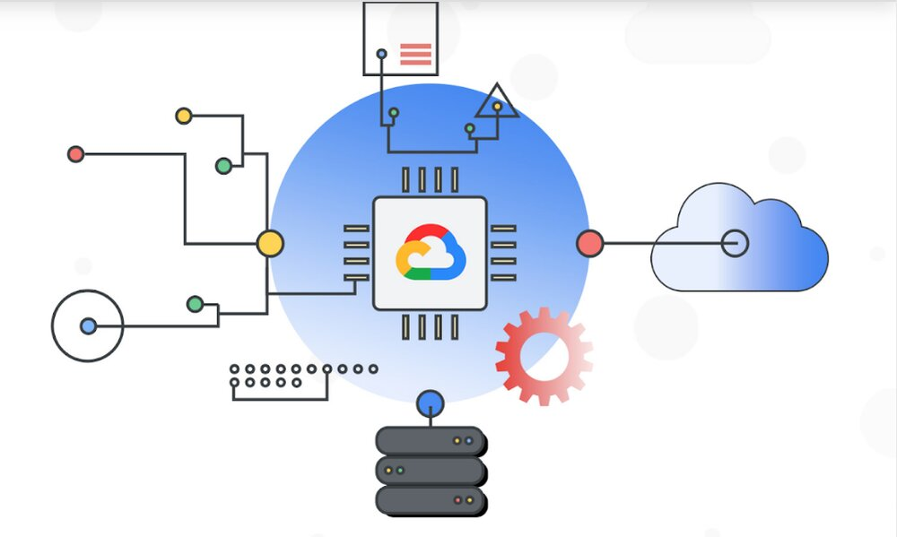

A continuación, se definen bajo un enfoque técnico y con palabras propias los conceptos fundamentales de la infraestructura en la nube:

• Máquina Virtual (VM): Servidor lógico emulado mediante software sobre un entorno cloud que replica la funcionalidad completa de una computadora física, permitiendo parametrizar el sistema operativo, memoria y almacenamiento de forma aislada.

• Capa Gratuita (Free Tier): Modelo de aprovisionamiento sin costo provisto por las plataformas en la nube (como las instancias e2-micro en GCP, t2.micro en AWS o B1s en Azure) para fines académicos, experimentación y despliegue controlado de microservicios.

• Dirección IP Pública: Identificador numérico único de red asignado de manera lógica a la máquina virtual, el cual funciona como una dirección pública que permite que el servidor sea accesible externamente desde cualquier nodo conectado a Internet.

• Par de Claves (Key Pair) y SSH: Protocolo criptográfico de red y credenciales de seguridad compuestas por archivos de llave pública y privada, diseñados para establecer un canal de comunicación seguro y autenticar el acceso remoto a la consola del servidor sin requerir contraseñas tradicionales.

• Infraestructuras Virtuales en Manufactura: Capa de abstracción tecnológica que permite consolidar servidores en la planta. En lugar de adquirir hardware físico individual para cada sistema MES o SCADA, la virtualización centraliza la capacidad informática, flexibilizando la administración de recursos y garantizando alta disponibilidad ante contingencias operativas.

Desarrollo

Para iniciar con la creacion de nuestra maquina virtual primero tenemos que iniciar sesion en Google Cloud con nuestro usuario y contraseña, validamos que la alerte y presupuesto de la practica anterior este activa.

Vamos al menu superior izquierdo y seleccionamos “Compte Engine” y vamoas a instancias de VM

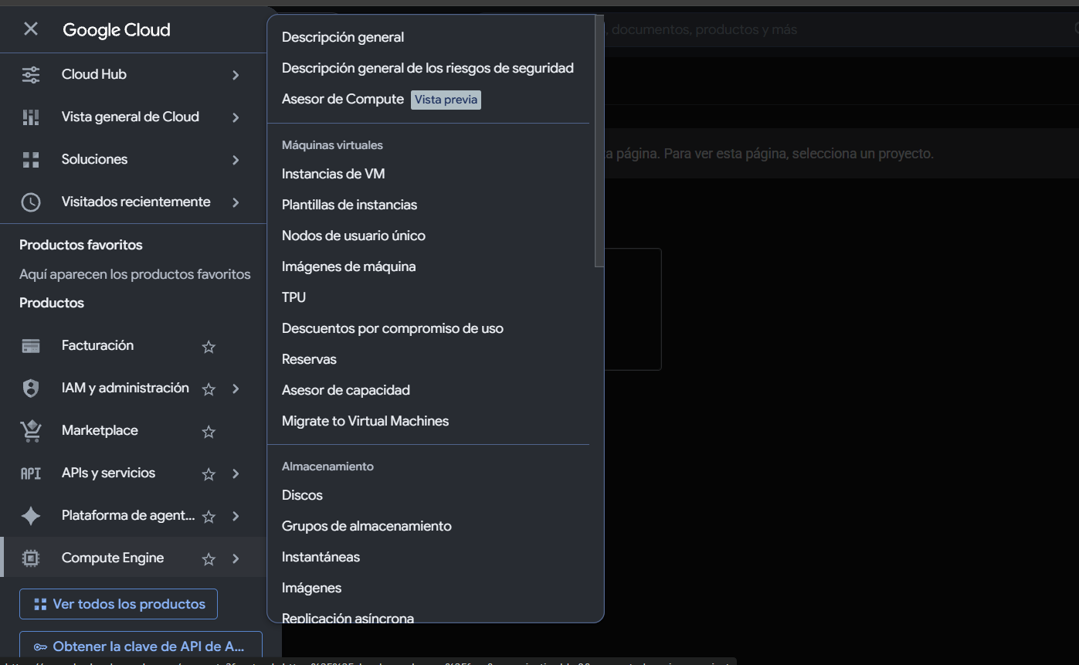

Seleccionamos nuestro proyecto o creamos uno nuevo y creamos una nueva instancia

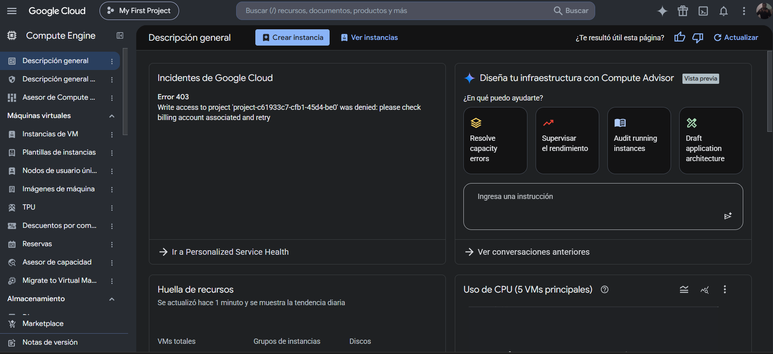

Continuamos aceptando la habilitacion de las API y esperamos a que se habilite.

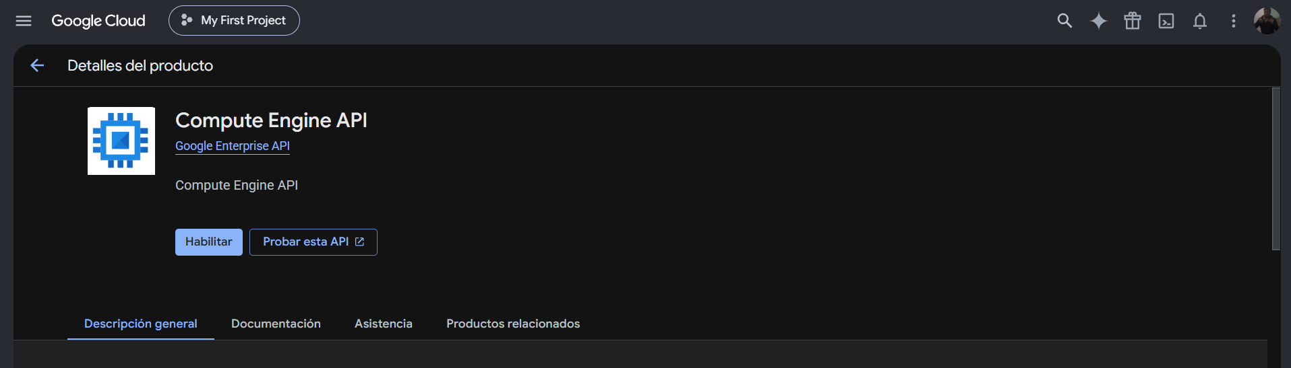

El siguente paso es asignarle el nombre a la nueva instancia y seleccionamos la region con menor costo por mes.

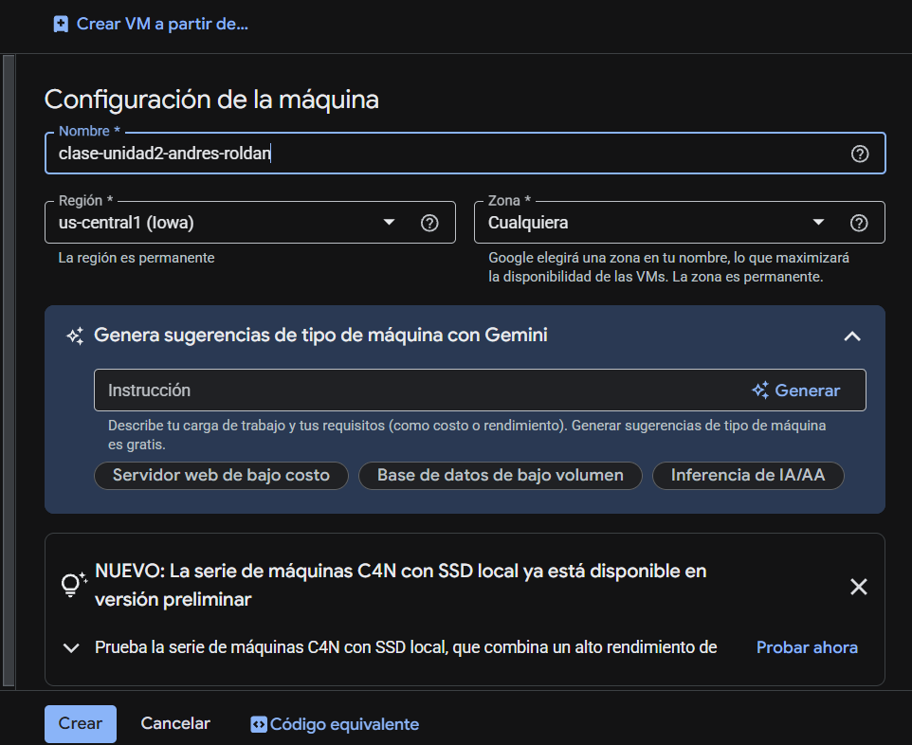

Se selecciona el tamaño de la instancia la e2- micro
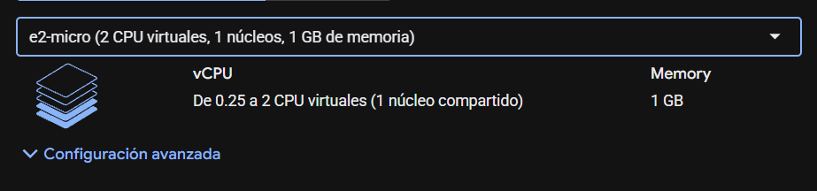

Se selecciona el sistema operativo en el panel izquierdo y el disco de arranque de ubuntu

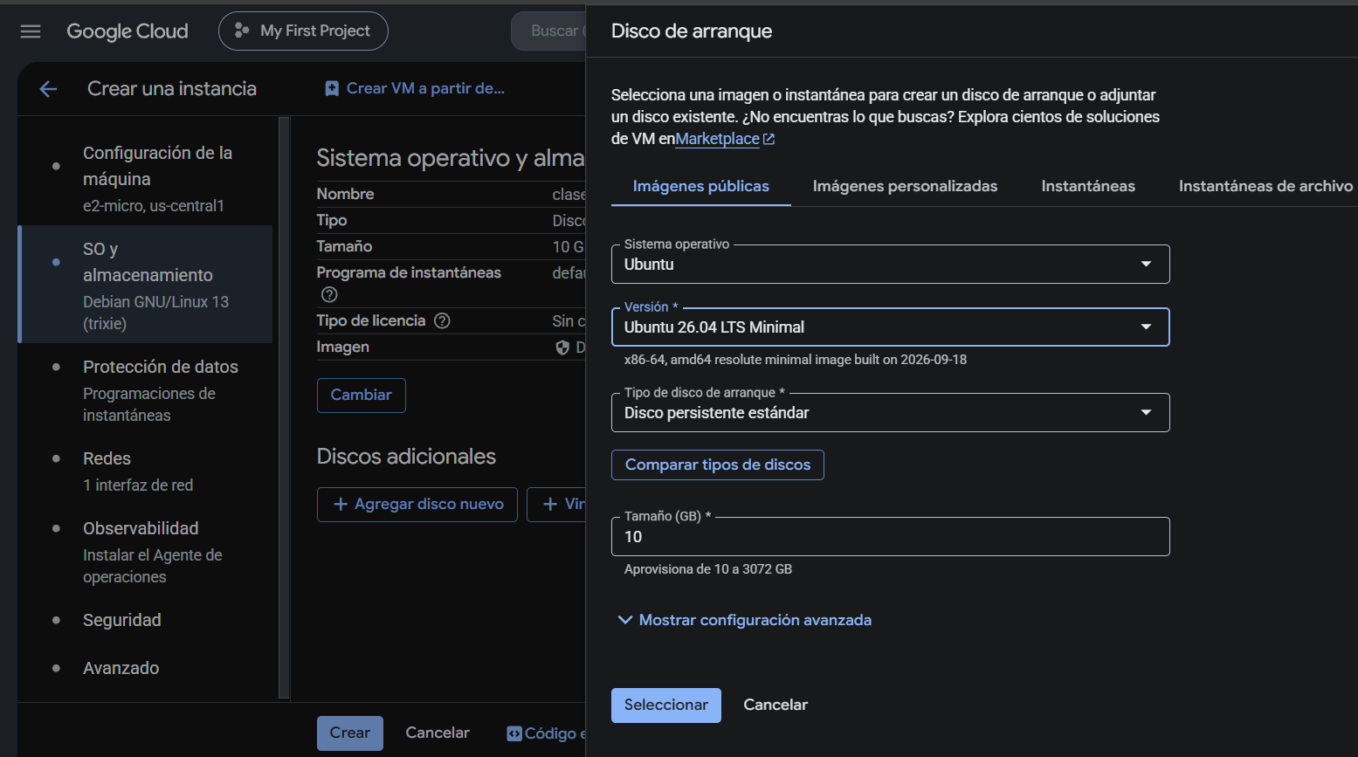

Y continuamos con la creacion de la maquina virtual y esperamos a que se termine de configurar la maquina virtual.
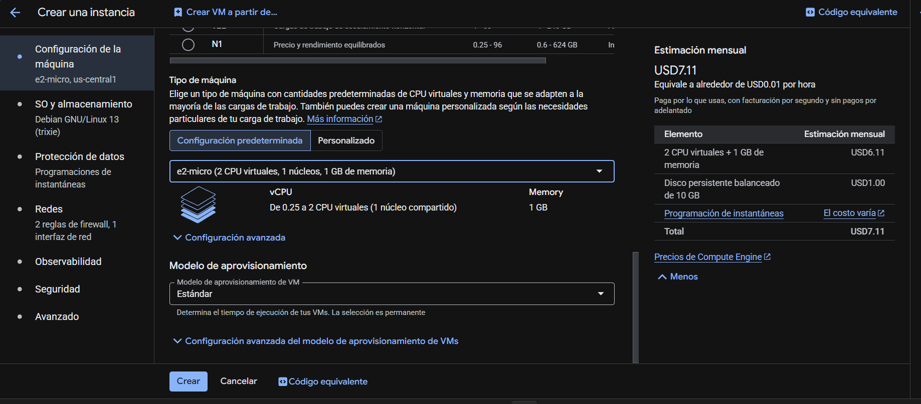

Identificamos las direcciones IP de nuestra maquina virtual y habilitamos la coneccion de puertos SSH

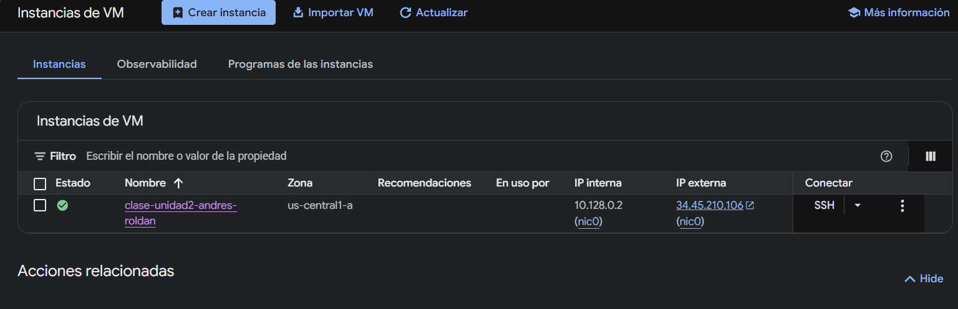
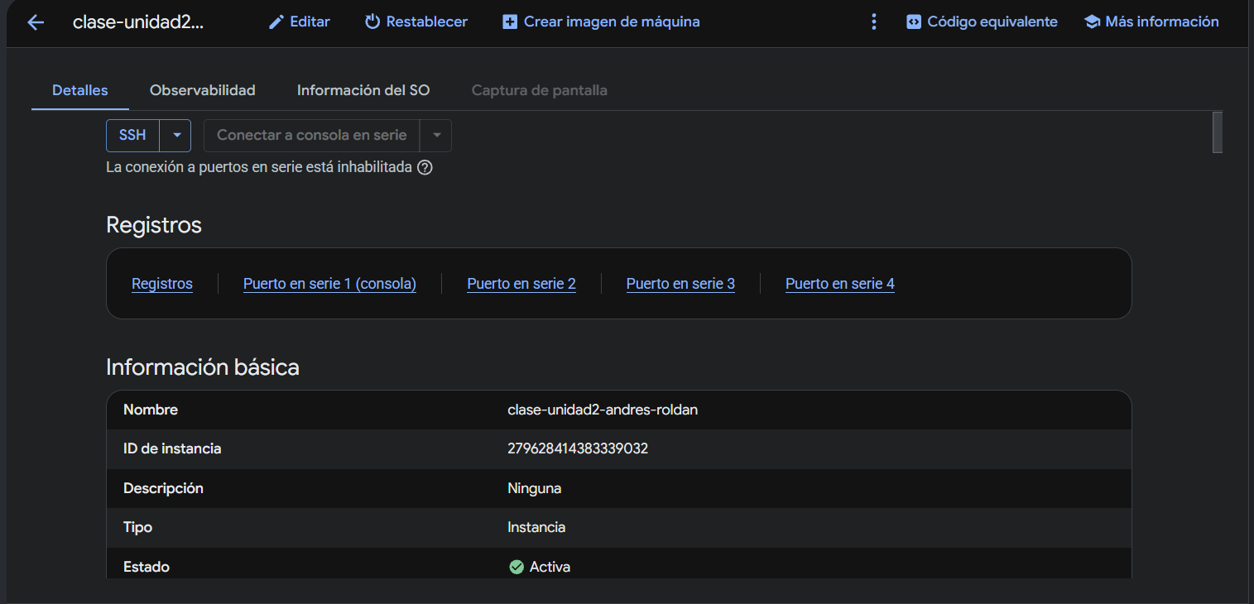

Y esperamos a que se carge y configure Linux en la nube y se abre la terminal indicando que el procceso fue exitoso.
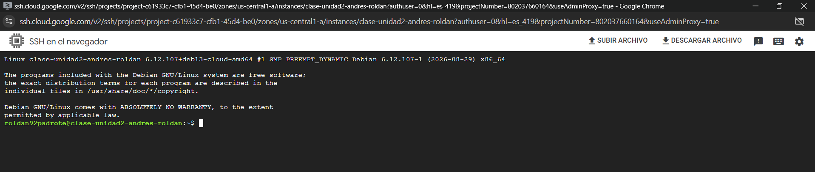

Investigación

● Investiga y explica con ejemplos sencillos: ¿Cuál es la diferencia entre el Escalamiento Vertical (Scale Up) y el Escalamiento Horizontal (Scale Out) en las máquinas virtuales? Si nuestra planta instalará de repente 500 sensores nuevos enviando datos por segundo, ¿cuál de los dos tipos de escalamiento recomendarías usar en tu infraestructura y por qué?

Escalamiento Horizontal: Consiste en agregar mas servidores o maquinas virtuales para repartir el trabajo y trabajen en equipo.

Escalamiento Vertical: Consiste en agregarle mas recuersos a nuestro servidor o en este caso ala maquina virtual, mas memoria, un upgrade de recursos.

Para el caso practico de los 500 sensores enviando datos. usando la logica de programacion obtenida yo optaria por el escalamiento horizontal, es preferible tener 2, 3 o mas maquinas virtuales con costos minimos por consumo para monitorear y gestionar equitativamente la informacion, a la gestion de recursos a un equipo muy potente con escalamiento vertical que gestione todos los datos y genere un alto costo.

Utilizando la analogua de los carriles en autopistas es mejor tener mas carriles por donde circules los automoviles (datos) que solo una de un solo carril, es menos propensa al fallos y se optimiza mejor la gestion del trabajo por tal motivo yo elijo la escalacion horizontal.

Conclusiones

La creacion de la maquina virtual con la ayuda de google cloud es muy rapida y sencilla.
Se tiene mayor control de los recursos y configuraciones que tiene como sistemas operativos para todo tipo de proyectos y presupuestos.

Se selecciono las mejores para nuestras necesidades y aprendimos mas sobre la plataforma, las ventajas de tener nuestro servicios trabajando directamente en la nuve sin necesidad de un dispositivo fijo entre mas ventajes de optimizar y migrar serviciso.

